Huis ca. 105 m2 woonruimte beneden.
Veel licht, open woon/eet/kook ruimte
Veranda en serre
Keuken, serre en veranda op Oosten
Wonen voor 2 personen beneden met 1 slaapkamer ca. 4x4 m en badkamer
1 werkkamer boven
1 logeerkamer boven
Ruimte om eventueel een badkamer boven te maken. Nu niet inrichten
Zolderruimte
Apart toilet
Bijkeuken voor 3 apparaten en koelkast
Bouw in massief cellenbeton of hout. Simpel bouwen, goede materialen.
Maten svp afronden.
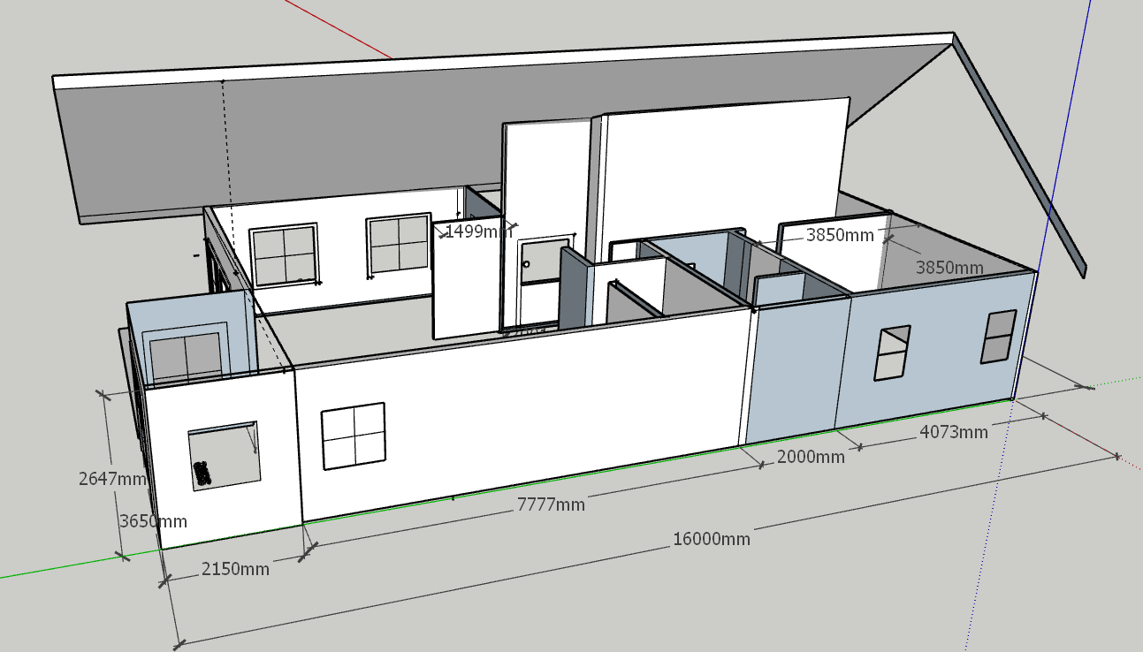
Beneden etage versie 1
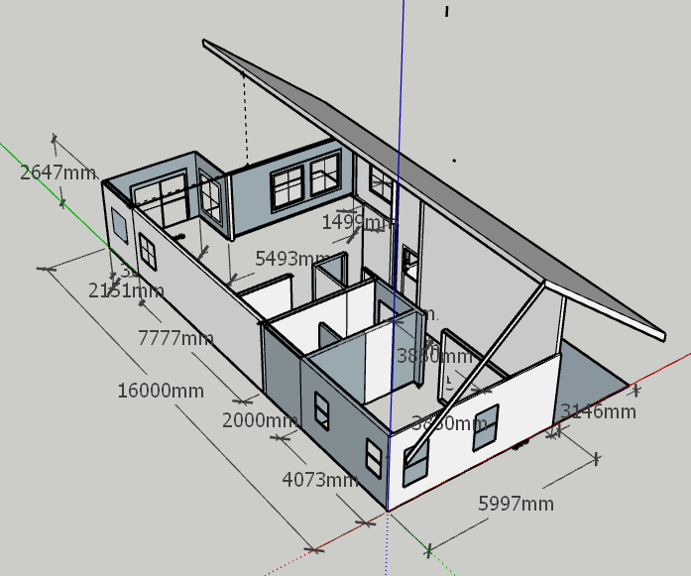
Versie 1 indeling 1e etage.
Bredere keuken:
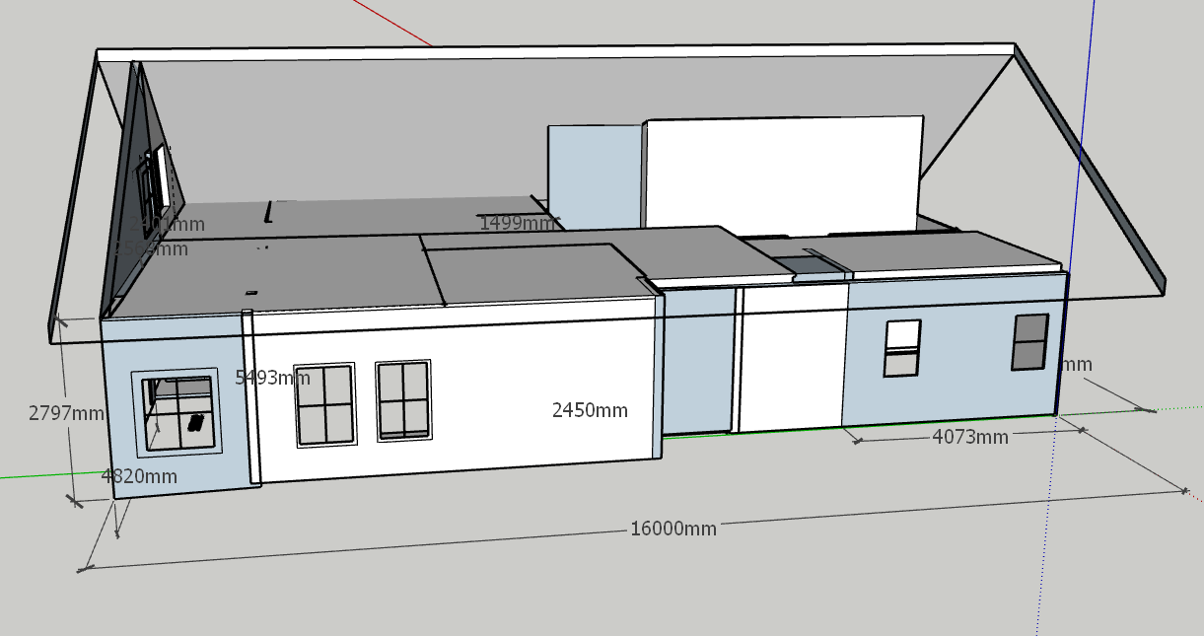
Bovenetage versie 2 met vredere keuken: indeling 2x slaapkamer. Eenlege kamer (mogelijke badkamer.
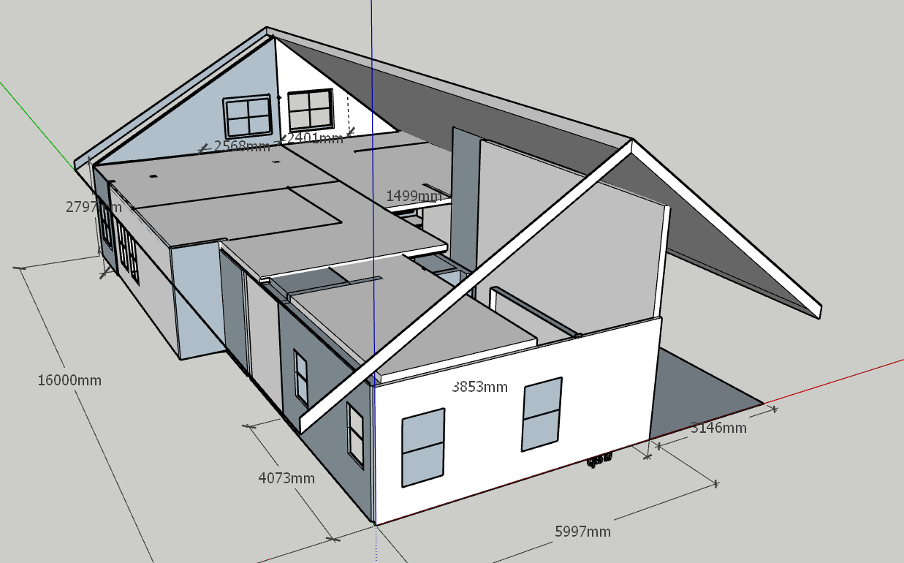
Bovenetage bredere keuken versie 2
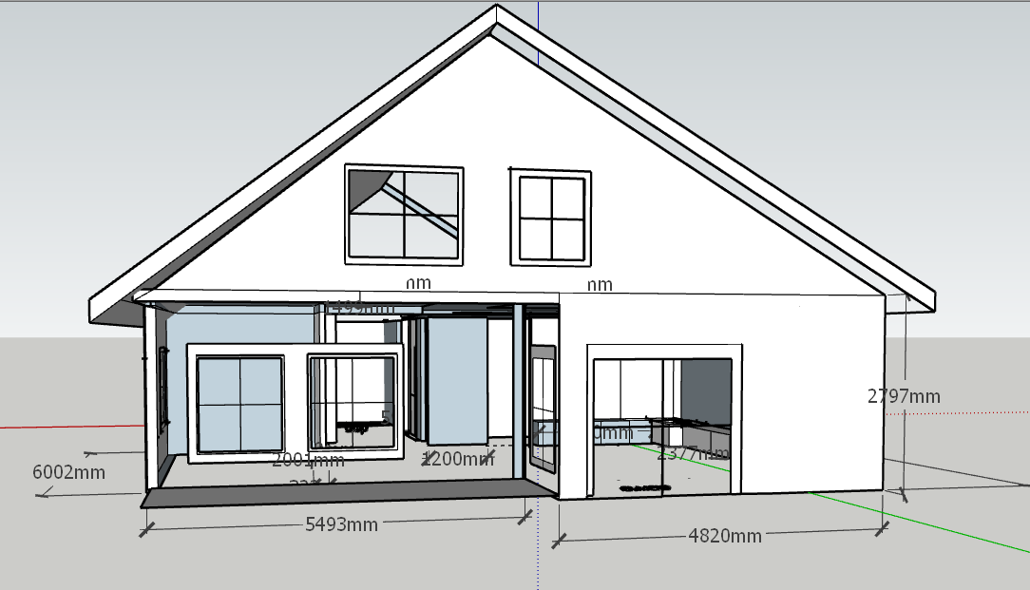
Gevel bredere keuken versie 2
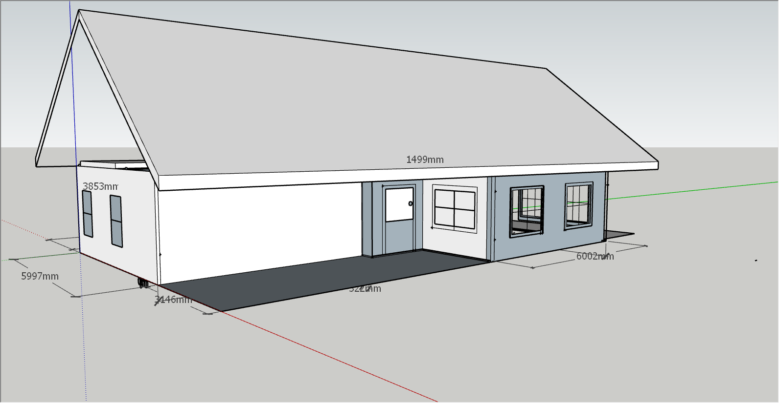
Gevel beide versies met ingang en veranda.

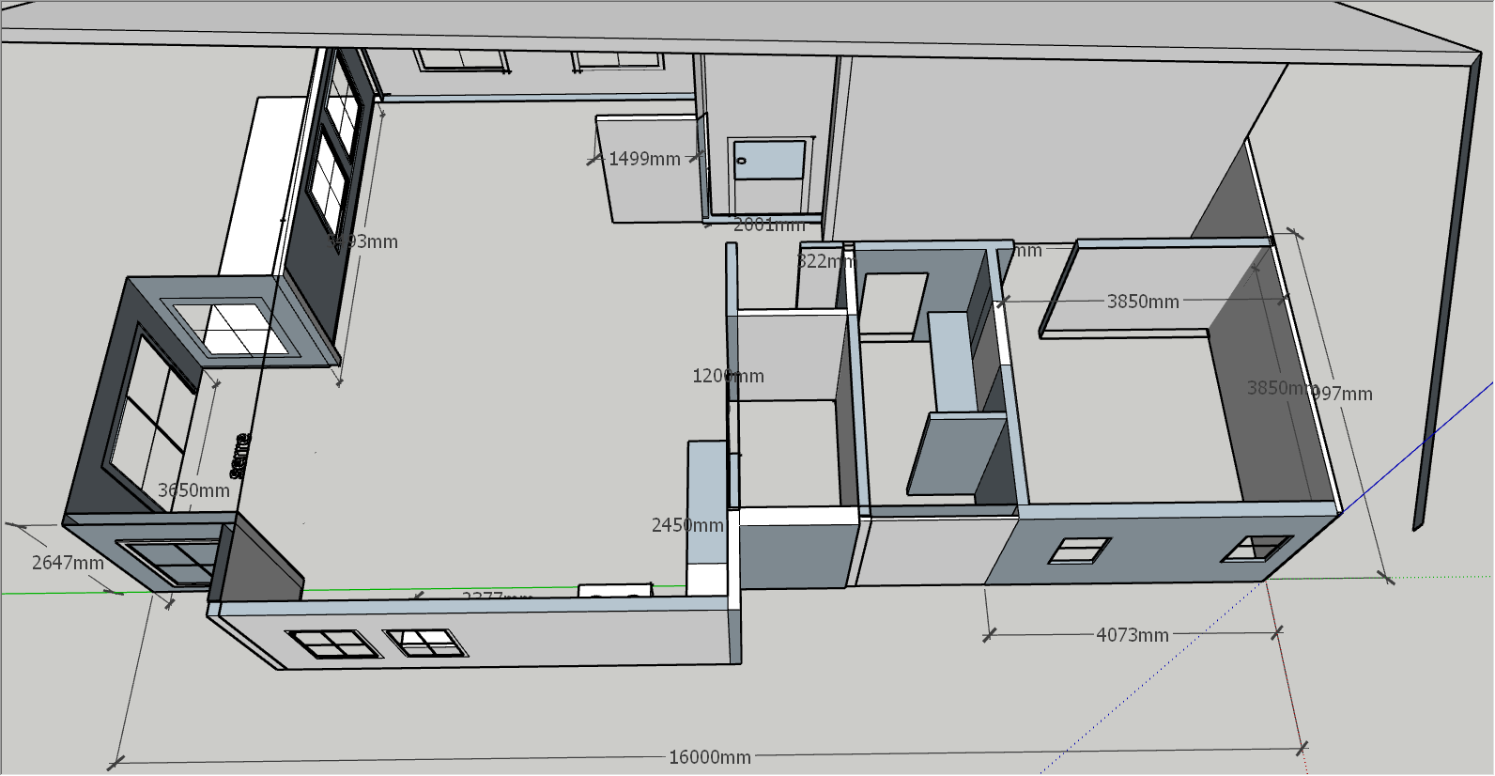
Bredere keuken versie 3,
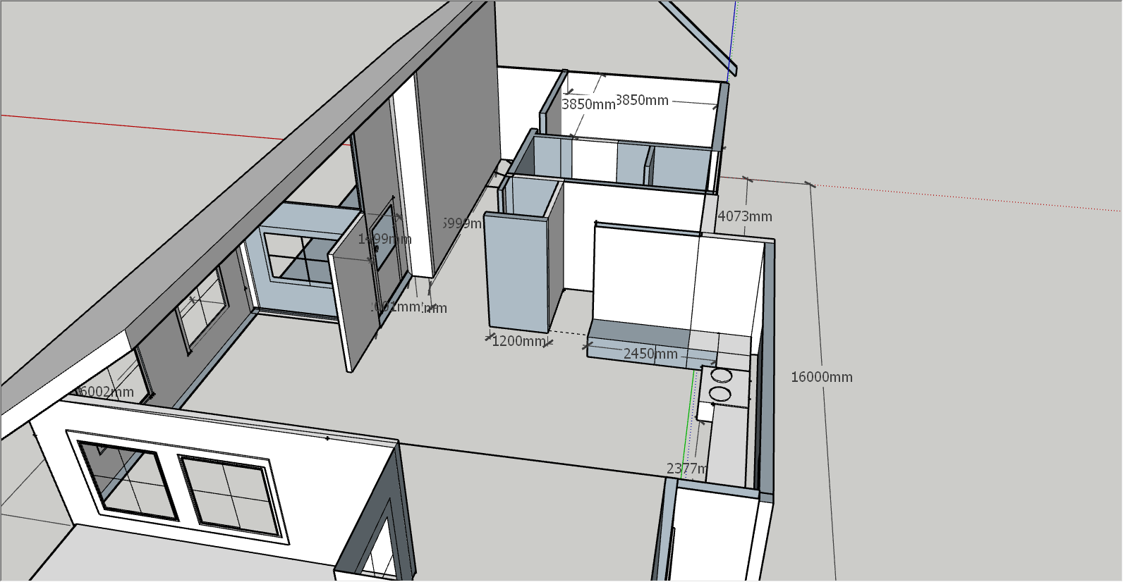
Bredere keuken versie 3
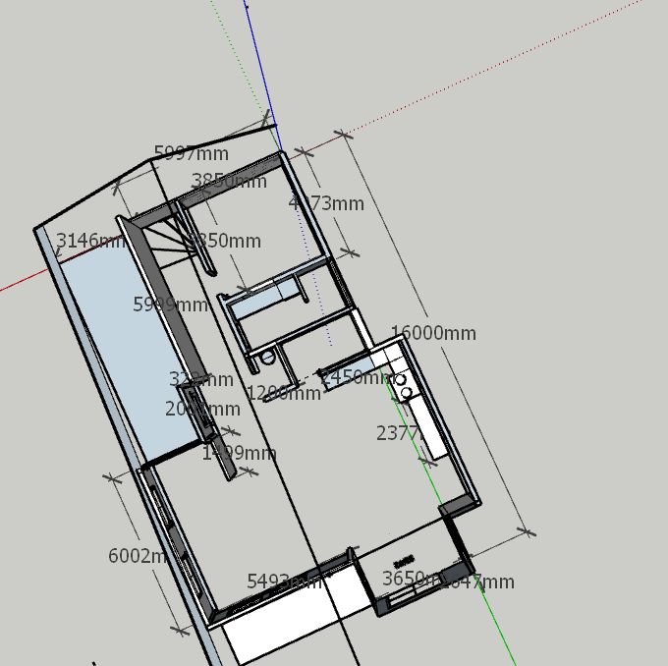
Breder keuken versie 3 indeling beneden

